**なかよし児童館をきれいにしよう**

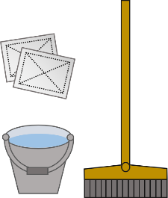子どもたちの元気があふれる「なかよし児童館」を清掃します。

子どもたちが気持ちよく、安心して遊べるように、地域のみんなの力で明るく清潔な児童館にしましょう。

親子での参加をお待ちしております。

* 日にち： 2020年5月23日（土）
* 場　所：なかよし児童館駐車場
* 時　間：午前 10：00～ 11：30
* 持ち物 ：軍手、タオル、水筒